CAIET DE SARCINI
pentru achiziția de bunuri/materiale/servicii
1. Scopul Achiziției

Îmbunătățirea infrastructurii de telecomunicații pentru a asigura eficiența și fiabilitatea comunicațiilor în cadrul rețelelor telefonice corporative Termoelectrica la adresa str. Tudor Vladimirescu, 6.

2. Obiectul caietului de sarcini

Nr. | Cod. CPV | Denumirea Lucrări | U.M. | Cantitatea | Specificația tehnică deplină solicitată, standarde de referință
2.1 | 51340000-7 | Modernizarea infrastructurii de telecomunicații (inclusiv echipamente, materiale și servicii) | buc | 1 | Conform pct. 5
Valoarea estimativă totală, lei fără TVA |  |  |  | 500 000 MDL

NOTĂ: Toate cerințele din caietul de sarcini sunt minime și obligatorii. Specificațiile tehnice care indica o anumită origine, sursă, producție, tip, un procedeu special, o marcă de fabrică sau de comerț, un brevet de invenție, o licența de fabricate, un standard sunt menționate doar cu scopul de a identifica cu ușurința tipurile de produs ca și concept și nu au ca efect favorizarea sau eliminarea anumitor operatori economici sau a anumitor produse. Aceste specificații vor fi considerate ca având mențiunea de «sau echivalent» iar ofertantul are obligația de a demonstra echivalența produselor ofertate cu cele solicitate.

3. Adresa unde va fi montat/utilizat bunul:

or. Chișinău, str. Tudor Vladimirescu 6, Bloc Administrativ.

4. Termenul de livrare a bunului:

60 de zile calendaristice după semnarea contractului.

5. Cerințe tehnice:

Pentru migrarea utilizatorilor de telefonie corporativă ai „Termoelectrica” S.A. de la PBX LG IPLDK 300 la IP PBX Asterisk, furnizorul este responsabil pentru livrarea completă a echipamentelor, materialelor și lucrărilor necesare pentru finalizarea proiectului. Implementarea proiectului trebuie să respecte schema de referință prezentată mai jos:

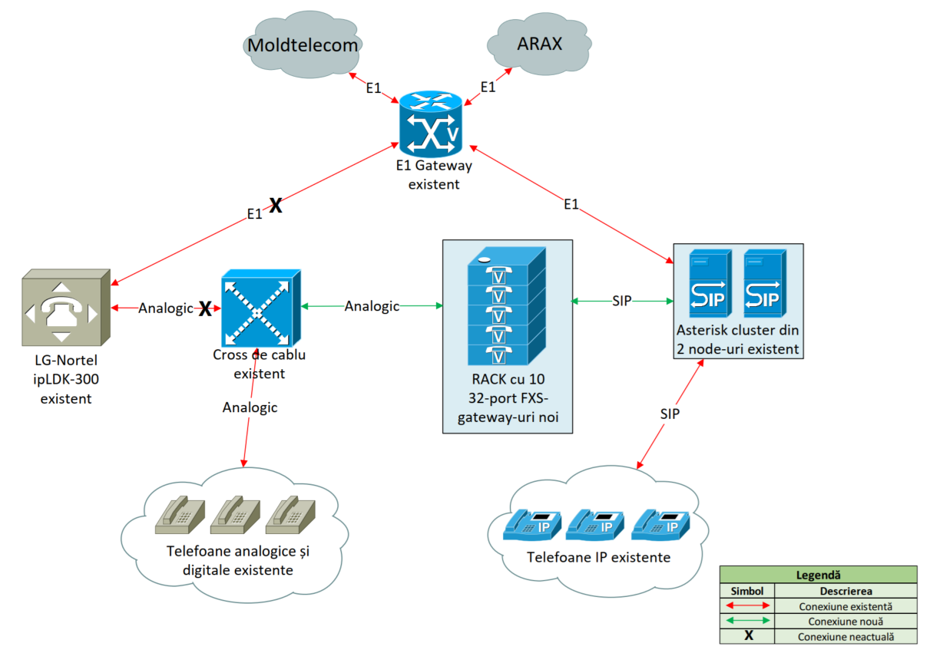

Toate lucrările vis a vis de funcționarea rețelei telefonice este absolut necesar să fie realizate în afara orelor programului de activitate ale ”Termoelectrica” S.A. Instalarea și configurarea echipamentelor nu trebuie să influențeze funcționalitatea sistemelor existente, precum IP PBX Asterisk și E1 gateway.
Furnizorul este obligat să prezinte un plan detaliat al lucrărilor, inclusiv cronologia acestora, precum și, termenul limită, care necesită a fi aprobat de către Beneficiar.

5.1 Echipament de tip gateway SIP-FXS 32 porturi – 10 buc

Specificatii hardware | - Carcasa 1U rackmount;  - Alimentare 220V AC  - 2 porturi 10/100Mbps RJ45  - 32 porturi FXS analogice,  - 2 conectoare RJ21 pentru porturi FXS, cu conectoare si cabluri de lungime 5 m incluse  - Port consola rs-232
Caracteristici | - Protocoale suportate: SIP versiunea 2, TLS/SRTP, STUN, SDP  - Called ID  - Pulse/DTMF dial mode  - Polarity revertion  - Codecuri: G711a/u, G.723.1, iLBC  - VAD, CNG, echo cancellation, early media  - Fax: T.38, passthrough  - VLAN 802.1Q  - DTMF: RFC2833, in-band  - DND, Hold, 3-way conference, MWI, call forward, transfer, speed dial, ring groups, action URL, number manipulation  - Management prin interfata Web, SSH, consola  - Monitorizare prin SNMP, syslog  - Posibilitate de creare si restabilire configuratiei din copiile de rezerva

5.2 Echipament de tip IP telefon avansat – 10 buc

Specificatii hardware | - Ecran principal - LCD min 4.3”  - Ecran pentru DSS keys – min 2, LCD min 3.5”  - 2 porturi 100/1000Mbps RJ45  - Alimentare 220V AC si PoE  - Min 40 butoane DSS  - 1 port RJ9 pentru casti  - Bluetooth 4.2
Caracteristici | - Min 20 canale (linii) SIP  - HD voice  - Phonebook: local – min 2000, external – min 2000 prin XML  - Protocoale suportate: SIP versiunea 2, TLS/SRTP, STUN, SDP  - Called ID  - Codecuri: G711a/u, G.723.1, G.722, iLBC  - VAD, CNG, echo cancellation, early media  - Fax: T.38, passthrough  - VLAN 802.1Q, LLDP, 802.1X  - DTMF: RFC2833, in-band  - DND, Hold, 6-way conference, MWI, call forward, transfer, speed dial, action URL, Intercom  - Management prin interfata Web, sistem de autoprovisioning  - Monitorizare prin syslog  - Posibilitate de creare si restabilire configuratiei din copiile de rezerva

5.3 Servicii

Montare | - Instalarea gateway SIP-FXS in dulap de comunicatii – 10 un.  - Instalarea aparatelor de telefonie IP la fiecare loc de utlizator si demontarea echiapmentelor LG – 10 un.  - Trasarea si conectarea cablului de telefonie de la gateway SIP-FXS in dulapul de distributie telefonie  - Transferul liniilor de telefonie de pe PBX LG IPLDK300 pe gateway SIP-FXS
Configurare | - Configurarea clasterului de telefonie IP Asterisk (planul de numerotare, rutarea sunetelor, inregistrarea sunetelor, ring groups, call forwarding, E1/SIP trunk, SIP extensions  - Configurarea gateway SIP-FXS (IP address, SIP registration, DTMF tone, etc) – 10 buc  - Configurarea E1 gateway (planul de numerotare, rutarea sunetelor)  - Configurarea echipamentelor de IP-telefonie – 10 buc
Instruire | Instruirea a cel putin doi specialisti cu o durata de minim 20 de ore

6. Condiții livrare:

- Ofertanții vor prezenta pașaportul tehnic al echipamentelor, schema de crosare a liniilor telefonice, planul de numărătoare și ghidul de utilizare.

7. Cerințe obligatorii:

- Perioada de garanție pentru toate componentele trebuie să fie de 3 ani, începând de la data recepției.
- Acordarea suportului tehnic, inclusiv posibilitatea de a contacta un centru de service prin diferite canale de comunicare( e-mail, telefon etc) în vederea obținerii a instrucțiunilor de remediere a problemelor survenite.
- Soluționarea promptă a defecțiunilor tehnice urgente survenite în timpul utilizării echipamentelor.
- Existența unui centru autorizat de service pentru garanție și postgaranție.
- Termenul maxim de efectuare a reparațiilor sa fie de 4-5 zile.
- Garanția la reparațiile efectuate: minim 12 luni de la data executării.

8. Condiții generale de ofertare

Oferta va fi prezentată în limba română și va conține:

- Dovezi privind experiența ofertantului în implementarea a cel puțin 3 contracte similare cu valoarea estimată a viitorului contract.
- Dovezi că ofertantul are experiență de minim 5 ani în implementarea proiectelor similare.
- Un inginer certificat Asterisk.
- Două persoane specializate în montajul sistemelor de tensiune joasă.
- Producătorul echipamentului este necesar sa dețină certificările CE, ISO 9001.

